COSA SOGNANO LE NUVOLE

Regia e adattamento: Nicola Laieta

Costumista: Annalisa Ciaramella

Produzione: Associazione Trerrote

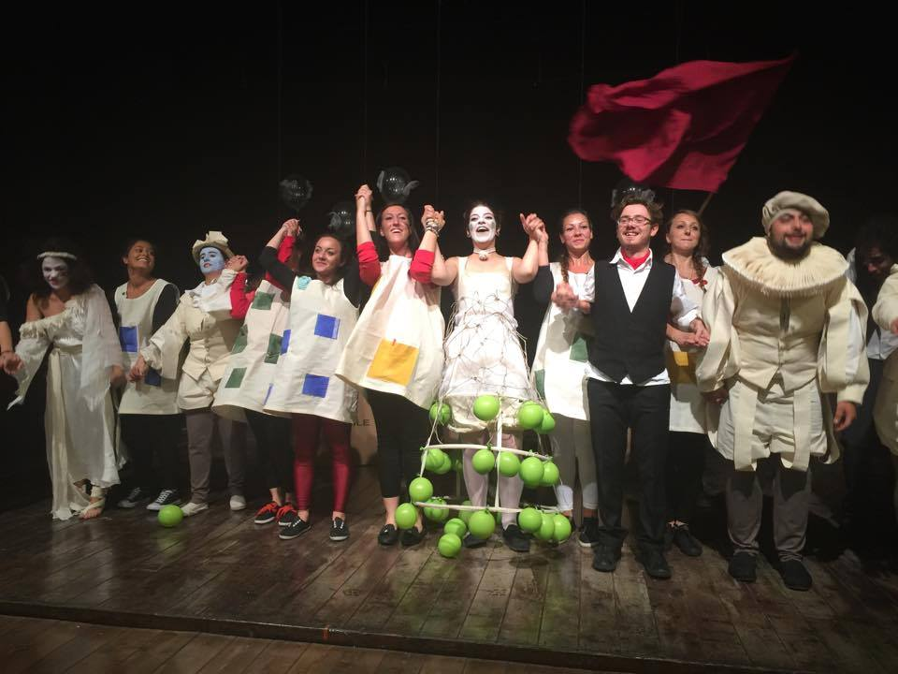

Spettacolo presentato al:
(Giugno 2015) Teatro Nest, per la rassegna “Giugno Giovani 2015”, Napoli (Na);
(Settembre 2015) Chiostro San Domenico Maggiore, nell’ambito di “Estate a Napoli 2015”, Napoli (Na);
(Dicembre 2015) “Natale a Marigliano” promosso dal Comune di Marigliano in provincia di Napoli.

Link per visionare lo spettacolo:
https://www.youtube.com/watch?v=slkNkcCDrUg

Sinossi e Note di regia
Una giornata di lavoro sul palcoscenico di un teatro di altri tempi.
Le maestranze del teatro si alternano sul palco alle prove del regista e dei suoi assistenti per uno spettacolo di marionette, le storie di vita reali si confondono con le storie di vita immaginarie come un sogno dentro un sogno.
Le vicende di questo teatro di periferia diventano una favola dentro una favola dentro una favola di un paese non troppo distante da noi in cui non si può dormire mai, figuriamoci sognare, dove le favole inventate da una veggente possono essere scritte solo di fatti reali.
«Ecco, vivere insieme significa di più di una vicinanza accidentale. Significa che le fasi della vita di un individuo sono “interconnesse”, indentate come ingranaggi alle fasi delle vite degli altri, che muovono la sua vita così come egli muove le loro».
Al centro del percorso formativo di teatro ed educazione di cui questa azione teatrale è la conclusione ci sono state piccole esperienze di vita quotidiane raccontate dai giovani partecipanti. L’idea era quella di ricostruire uno spaccato della nostra vita in questi tempi e in questi luoghi attraverso piccoli frammenti di narrazione. In un certo modo volevamo restituire lo sguardo dei nostri giovani partecipanti sulla vita in questa città, rendendo le loro voci universali attraverso gli strumenti dell’arte del teatro, in maniera da permettere a tutti di potercisi rispecchiare. Nel nostro lavoro educativo il teatro e l’arte sono diventati un indispensabile strumento identitario e formativo, grazie alla condivisione di storie infatti le persone che si raccontano sviluppano una chiara consapevolezza di come ogni singola esperienza sia di fatto una pietra miliare nella formazione del proprio io presente, e divengono così capaci di usare quelle esperienze come carburante per il progresso futuro. Anche chi ascolta queste storie può essere incoraggiato ad affrontare le proprie sfide personali. Questa reazione a catena di empowerment, basata sull’empatia, è al centro della nostra pratica.
Nicola Laieta
Il progetto
Lo spettacolo vede protagonisti i ragazzi del corso di alta formazione teatrale “In Altri Tempi e Luoghi”, che rientra nell’ambito del Piano Locale Giovani promosso dall’Assessorato ai Giovani e Politiche Giovanili, Creatività e Innovazione del Comune di Napoli. Il regista dello spettacolo Nicola Laieta ha rivestito il ruolo di docente del corso arricchito dai seminari di affermati professionisti del mondo teatrale: Babilonia Teatri, Salvatore Cantalupo, Davide Iodice, Luciano Saltarelli, Francesco Saponaro, Marina Rippa, Roxy in the Box, Marco Zezza e Antonello Tudisco.
Il corso “In Altri Tempi e Luoghi” ha radici molto profonde e tale esperienza comincia con il laboratorio territoriale di teatro del progetto “E-Vai” che ha creato le condizioni affinché educatori e giovani psicologi in formazione tirocinanti di Maestri di Strada organizzassero un gruppo con lo scopo di promuovere iniziative per il territorio, e in particolar modo per la periferia di Napoli. Il fine era quello di stimolare azioni di volontariato e di cittadinanza attiva attraverso una serie di laboratori gratuiti dedicati, all'arte e alla narrazione che confluiscono in eventi cittadini che scandiscano i rituali e le fasi di passaggio della crescita e dello sviluppo dei giovani adolescenti mettendo in mostra le loro capacità nel palcoscenico della città.
Nasce da qui Trerrote (Teatro, Ricerca, Educazione), una vera e propria “associazione-satellite” di Maestri di Strada, che incarna alla perfezione lo spirito della “peer-education”. L’idea dell’associazione si basa infatti sull’idea di “crescere facendo crescere ciò che si ha attorno”, e porre i giovani, e la comunità stessa, a protagonisti di questa crescita e di questo cambiamento. Basando il lavoro su queste idee, lo scopo di Trerrote è quello di trasmettere le competenze acquisite nel campo teatrale ed educativo ad altri giovani di periferia e a studenti del settore psicologico-educativo, con la speranza che sempre più ragazzi diventino promotori anziché fruitori di processi creativi e iniziative che riguardino l’altro e il territorio, e ribaltino lo stato di passività, di “periferia interiorizzata” che paralizza e impedisce ogni forma di azione costruttiva.

Informazioni: http://www.trerrote.it/?p=152

